TAREA 9 DE JUNIO 6º B.

PALABRAS TERMINADAS EN –Z Y –D.
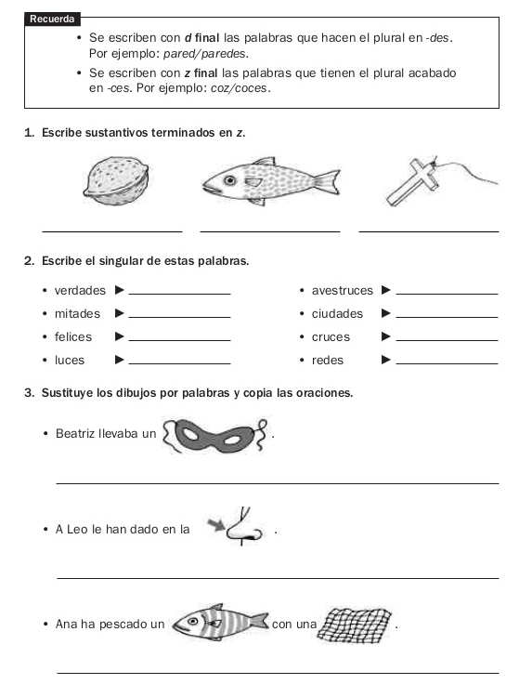

SONIDO G SUAVE.

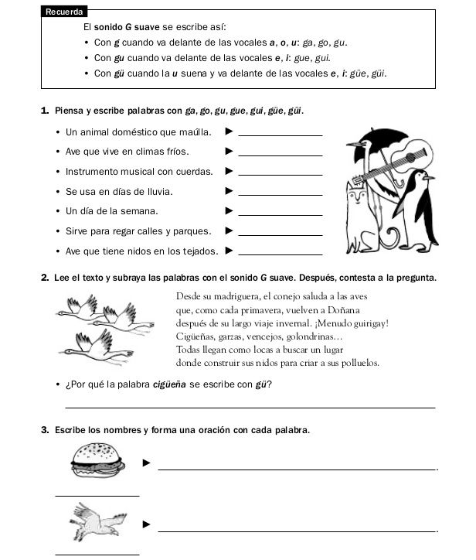

SONIDO DE R FUERTE

